Лабораторная работа №6
  - Модель «хищник–жертва»
Эспиноса Василита Кристина Микаела
Содержание

Список иллюстраций

Список таблиц

Цель работы
Реализовать модель “хищник-жертва” в xcos

Задание
- Реализовать модель “хищник-жертва” в xcos;
- Реализовать модель “хищник-жертва” с помощью блока Modelica в xcos;
- Реализовать модель “хищник-жертва” в OpenModelica

Выполнение лабораторной работы
Модель «хищник–жертва» (модель Лотки — Вольтерры) представляет собой модель межвидовой конкуренции. В математической форме модель имеет вид:
$$\left\{\begin{matrix}\dot{x}=ax−bxy \\ \dot{y}=cxy−dy\end{matrix}\right.$$
где x — количество жертв; y — количество хищников; a, b, c, d — коэффициенты, отражающие взаимодействия между видами: a — коэффициент рождаемости жертв; b — коэффициент убыли жертв; c — коэффициент рождения хищников; d — коэффициент убыли хищников.

Реализация модели в xcos
Зафиксируем начальные данные: a=2, b=1, c= 0,3, d=2, x(0)=2, y(0)=1.
В меню Моделирование, Задать переменные окружения зададим значения коэффициентов a,b,c,d
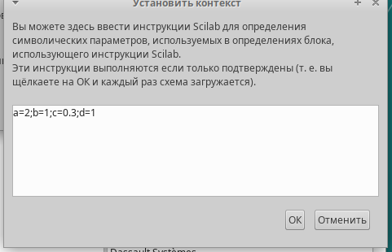
Для реализации модели будем использовать следующие блоки:
- CLOCK_c – запуск часов модельного времени;
- CSCOPE – регистрирующее устройство для построения графика;
- TEXT_f – задаёт текст примечаний;
- MUX – мультиплексер, позволяющий в данном случае вывести на графике сразу несколько кривых;
- INTEGRAL_m – блок интегрирования;
- GAINBLK_f – в данном случае позволяет задать значения коэффициентов β и ν;
- SUMMATION – блок суммирования;
- PROD_f – поэлементное произведение двух векторов на входе блока.
- CSCOPXY – регистрирующее устройство для построения фазового портрета.
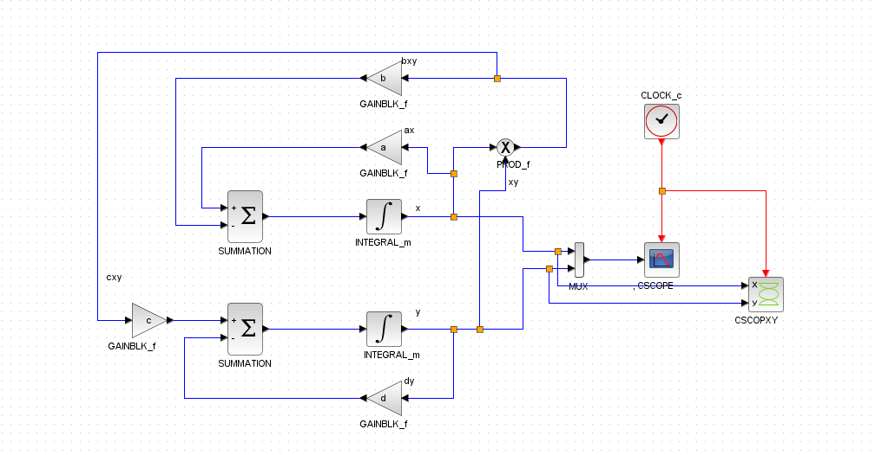
В параметрах блоков интегрирования необходимо задать начальные значения x(0)=2, y(0)=1
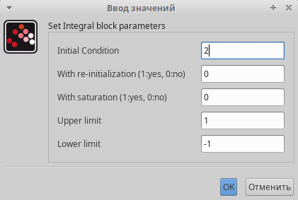
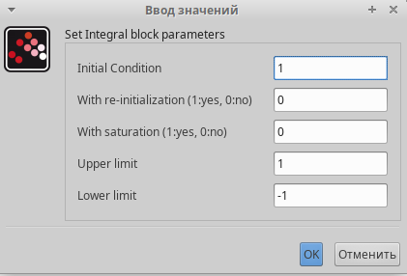
В меню Моделирование, Установка зададим конечное время интегрирования, равным времени моделирования, в данном случае 30
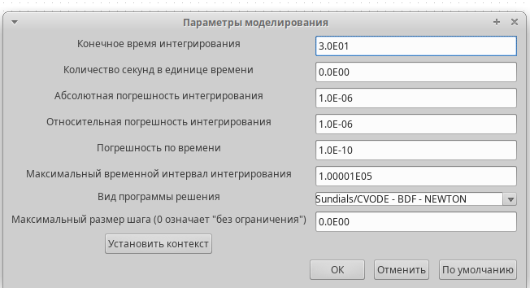
Результат моделирования представлен на рисунке Черной линией обозначен график x(t) (динамика численности жертв), зеленая линия определяет y(t)– динамику численности хищников
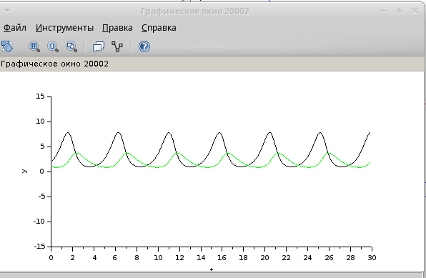
На следующем рисунке представлен фозовый портрет модели Лотки-Вольтерры.
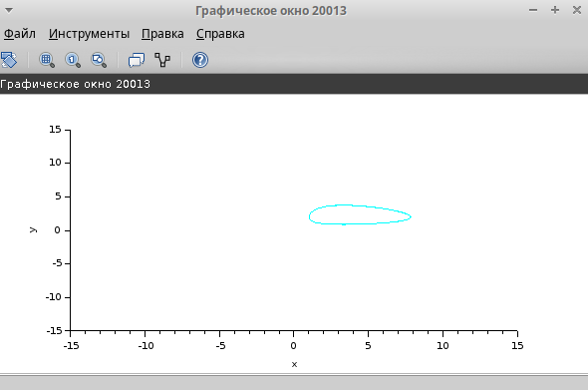

Реализация модели с помощью блока Modelica в в xcos;
Для реализации модели с помощью языка Modelica потребуются следующие блоки xcos: CLOCK_c, CSCOPE, CSCOPXY, TEXT_f, MUX, CONST_m и MBLOCK (Modelica generic).
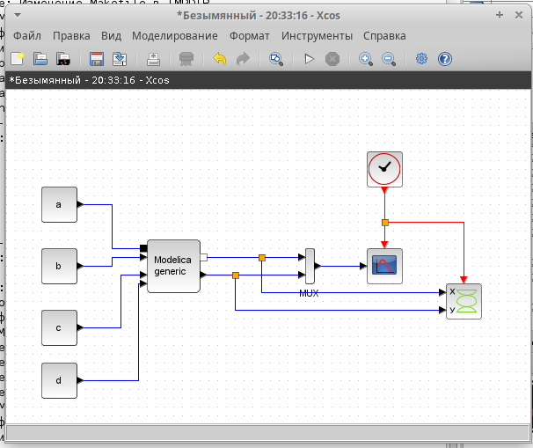
Как и ранее, задаём значения коэффициентов a, b, c, d

Параметры блока Modelica:
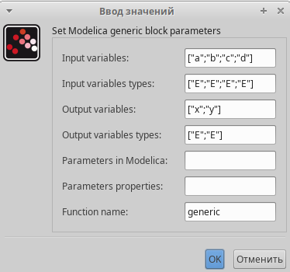
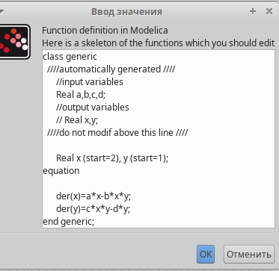
В результате моделирования получаем следующие графики. Они идентичны построенным без блока Modelica.
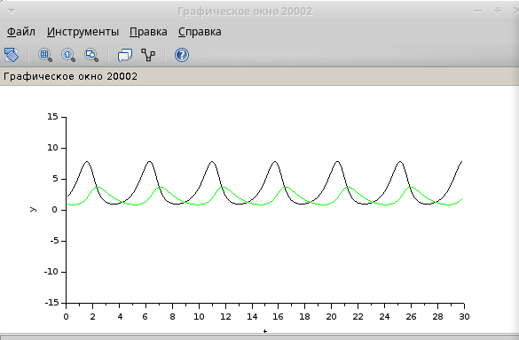
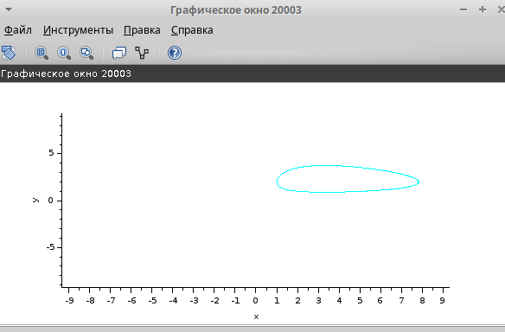

Упражнение
- Реализуйте модель «хищник – жертва» в OpenModelica. Постройте графики изменения численности популяций и фазовый портрет.
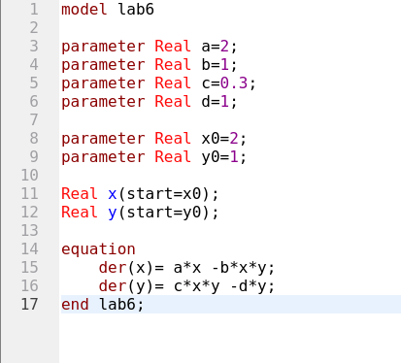
Задав конечное время 30 с, В результате получаем следующие графики:
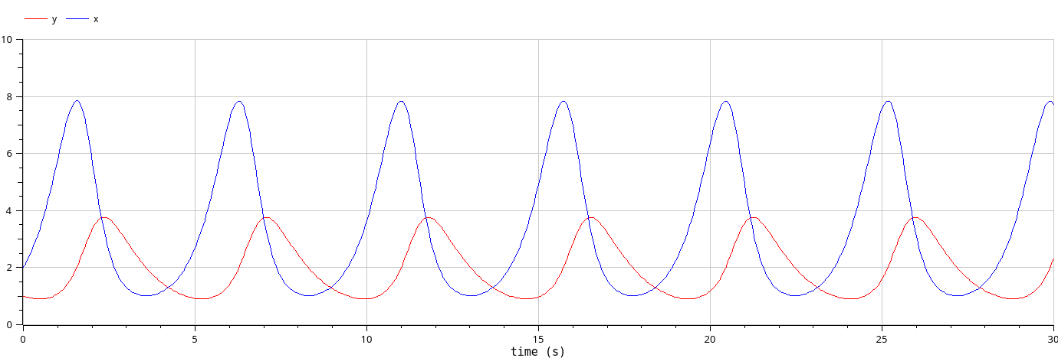
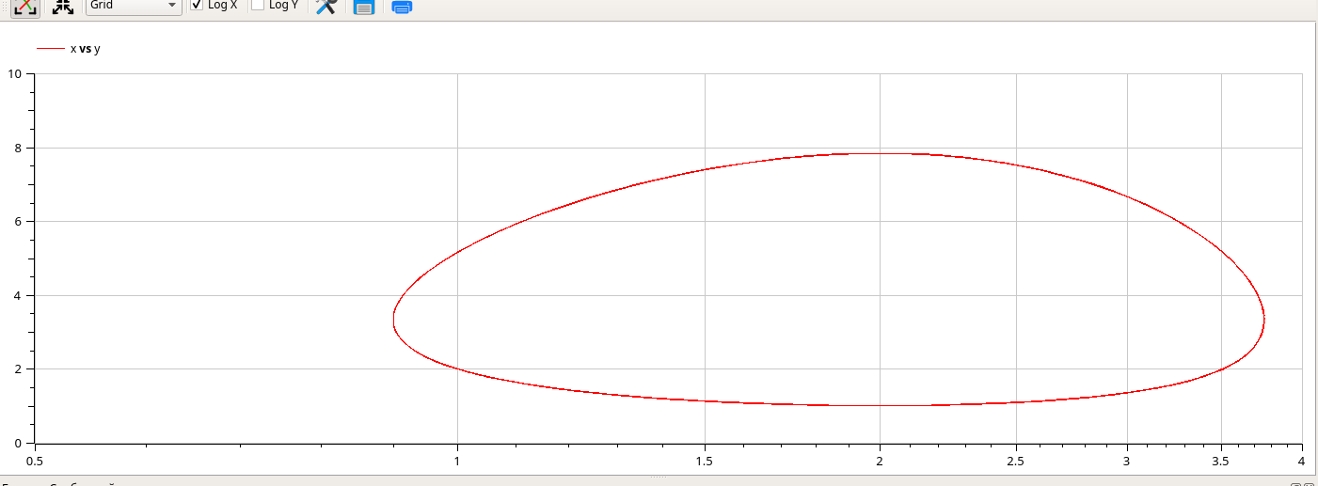

Выводы
В процессе выполнения данной лабораторной работы была построена модель “хищник-жертва” в xcos и OpenModelica.

Список литературы

